



**Ihr Name:**

|  |
| --- |
|  |

**Interkulturelle Kommunikation (InKom)**

**Lerneinheit 9:**

**Die Lernreise geht weiter**

**Learning Journal**



Sofern nicht anders angegeben, steht der Inhalt dieses Dokuments unter der Lizenz   
[Creative Commons Attribution-ShareAlike License v 4.0](https://creativecommons.org/licenses/by-sa/4.0/).

Als Quellennachweis ist anzugeben:

Projekt-Team „Edubox Interkulturelle Kommunikation“ / HOOU

## Inhalt / Aufgaben

9.1 Auftakt

9.2 Einführung

9.3 Entwicklung von interkultureller Kompetenz

9.4 Schlüsselbereiche interkultureller Kompetenz und meine persönlichen Lernrfolge

|  |  |
| --- | --- |
|  | Umgang mit gegensätzlichen Ansichten (► Openness: New thinking) |
|  | Bewältigung einer unbekannten Situation (► Openness: Welcoming attitude) |
| O | Fall „Nicht die Wahrheit sagen“ (► Openness: Acceptance) |
|  | Fall „Wie man ein schwieriges Thema konstruktiv angeht“ (► Communication: Exposing positive intentions) |
|  | Nonverbales und paraverbales Verhalten interpretieren (► Communication: Being receptive to communication styles) |
|  | Die Welt auf den Kopf gestellt (► Culture-reflexive knowledge: Reflecting perspectives) |
|  | Privilegien und Nachteile (► Culture-reflexive knowledge: Awareness of global positioning) |

9.5 ... und die Reise geht weiter

9.6 Quellen, weiterführende Literatur und Weblinks

## ► 9.4 Schlüsselbereiche interkultureller Kompetenz und meine persönlichen Erfolge

## 🟋 Openness: New thinking

|  |  |
| --- | --- |
|  | **Umgang mit gegensätzlichen Ansichten** |

Schlagen Sie eine Zeitung auf oder öffnen Sie eine Website, die Sie normalerweise nicht lesen würden, weil die dort vertretenen Ansichten nicht mit Ihren eigenen übereinstimmen. Wählen Sie einen Artikel, vielleicht einen Kommentar, von dem Sie annehmen, dass er ganz anders ist als das, was Sie glauben und was Sie normalerweise verstehen. Wenn Sie den Artikel lesen, fragen Sie sich, wie Sie mit gegenteiligen Ansichten oder Verhaltensweisen umgehen können. Gibt es etwas in der Lektüre, das Ihr Weltbild bereichert?

Wählen Sie zwei Aspekte aus dem Artikel oder Kommentar aus, beschreiben Sie sie kurz und notieren Sie die neuen Gedanken, die sich aus Ihrer Reflexion ergeben haben.

|  |
| --- |
|  |

## 🟋 Openness: Welcoming attitude

|  |  |
| --- | --- |
|  | **Bewältigung einer unbekannten Situation** |

Erinnern Sie sich an eine Situation, in der Sie eine unbekannte oder befremdliche Situation gut gemeistert haben, z. B. als Sie mit einer Ihnen bisher unbekannten Person in Kontakt kamen oder mit einem Verhalten konfrontiert wurden, das Sie überhaupt nicht schätzen. Erinnern Sie sich auch an Ihre inneren Hürden und Hemmungen? Was hat Ihnen geholfen, eine einladende Haltung zu entwickeln und den Moment anzunehmen?

Notieren Sie die Geschichte zusammen mit einem kurzen Kommentar dazu, was hilfreich war, um die Situation gut zu bewältigen. Die von Ihnen angewandte Strategie ist eine wertvolle Ressource, an die Sie sich erinnern und die Sie wieder anwenden können. Sie folgt dem Motto: „Wenn du nicht mein Freund bist, bist du mein Coach.“

|  |
| --- |
|  |

## 🟋 Openness: Acceptance

|  |  |
| --- | --- |
|  | **Fall "Nicht die Wahrheit sagen"** |

Lesen Sie die Fallbeschreibung und beantworten Sie dann folgende Fragen:

Auf einer Skala von 1 (= fast keine Akzeptanz) bis 10 (= volle Akzeptanz), wie würden Sie Ihre Fähigkeit einschätzen, dieses Verhalten zu akzeptieren? Notieren Sie eine Zahl.

|  |
| --- |
|  |

Stellen Sie sich vor, Sie haben 3 (oder 5 oder 8) aufgeschrieben. Erklären Sie, warum es nicht weniger als diese Zahl ist. Was würde Ihnen helfen, Ninas Verhalten zu akzeptieren?

|  |
| --- |
|  |

## 🟋 Communication: Exposing positive intentions

|  |  |
| --- | --- |
|  | **Fall „Wie man ein schwieriges Thema auf konstruktive Weise anpackt“** |

Schreiben Sie das Gespräch zwischen Zamil und seiner Kollegin (Zamil's Teil) in Ihr Learning Journal. Was hätte Zamil sagen können (Zitat!), um seine positiven Absichten auszudrücken? Notieren Sie den Beginn des Gesprächs und wie er die Beziehung kultiviert. Schreiben Sie auch auf, wie er das heikle Thema angeht, indem er seine positiven Absichten zeigt.

|  |
| --- |
|  |

## 🟋 Communication: Being receptive to communication styles

|  |  |
| --- | --- |
|  | **Nonverbales und paraverbales Verhalten interpretieren** |

Vielleicht erinnern Sie sich an einige Videos, die wir in der Lerneinheit 6 gesehen haben. Eines davon handelte von der Interaktion zwischen einem Vorgesetzten und seinem Mitarbeiter in China. Für diese Übung sehen Sie sich bitte das Video erneut an. Schauen Sie sich die Interaktion zwischen dem Mitarbeiter und seinem Vorgesetzten an. Achten Sie dabei besonders auf die nonverbale und paraverbale Kommunikation des Mitarbeiters. Wenn Sie sein Vorgesetzter wären, wie würden Sie reagieren, um den Bedürfnissen Ihres Mitarbeiters gerecht zu werden? Wie würden Sie seine nonverbalen und paraverbalen Zeichen interpretieren und Ihr Verständnis für die zugrunde liegenden Bedürfnisse zeigen?

|  |
| --- |
|  |

## 🟋 Culture-reflexive knowledge: Reflecting perspectives

|  |  |
| --- | --- |
|  | **Die Welt auf den Kopf gestellt** |

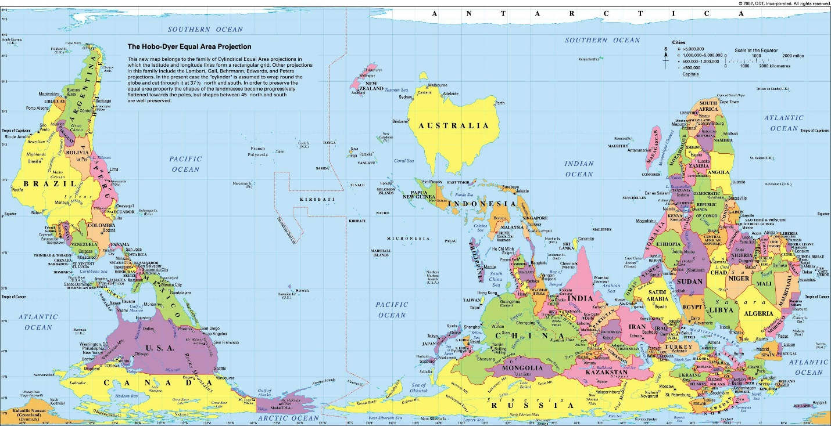

Werfen Sie einen Blick auf die nachstehende Karte und suchen Sie nach dem Land, in dem Sie geboren wurden. War dies für Sie schwieriger als gewöhnlich? Warum ist das so? Beschreiben Sie die Perspektive, die Sie sehen.

|  |
| --- |
|  |

Was könnten Sie tun, um sich mit der ungewohnten Sichtweise vertraut zu machen und sie zu einer vertrauten Perspektive zu machen? Notieren Sie drei solcher Strategien in Ihrem Learning Journal.

|  |
| --- |
|  |

## 🟋 Culture-reflexive knowledge: Awareness of global positioning

|  |  |
| --- | --- |
|  | **Privilegien und Nachteile** |

Gehen Sie die Liste mit den 50 Privilegien durch und notieren Sie sich die Nummern der Privilegien, die Sie für sich wahrnehmen: <https://sites.google.com/a/u.boisestate.edu/social-justice-training/about-us/our-training/privilege-checklist>

Schreiben Sie dann die Antworten auf die folgenden Fragen in Ihr Learning Journal:

Wie viele Privilegien haben Sie? Wie fühlen Sie sich dabei?

|  |
| --- |
|  |

Nennen Sie einen Nachteil, dem Sie selbst ausgesetzt sind. Wie gehen Sie damit um? Nennen Sie ein Beispiel.

|  |
| --- |
|  |

Wie gehen Sie mit Nachteilen anderer um? Nennen Sie 2 konkrete Beispiele.

|  |
| --- |
|  |